Considerando que não existe uma especialidade médica exclusiva para o tratamento de feridas em geral, é o estomaterapeuta o profissional capacitado para realizar esses procedimentos. O estomaterapeuta é um enfermeiro especializado em estomaterapia, atuando no cuidado de pessoas com feridas, estomias, fístulas, cateteres, drenos e incontinências. Seu trabalho inclui a prevenção, reabilitação e terapia, visando manter a integridade da pele e proporcionar qualidade de vida aos pacientes.

Nesse sentido, apresentamos um laudo de uma enfermeira estomaterapeuta que avaliou as lesões da requerente, bem como de uma nutricionista, para atestar a necessidade da nutrição nasoenteral, cuja indicação e introdução da sonda foi realizada no próprio hospital da Medsênior, o que também serve como prova do caráter indispensável de sua utilização.

Além disso, apresentamos como prova das declarações da requerente mensagem de Whatsapp enviada pela Medsênior para a ISA Medicina e Saúde, sua subcontratada para a realização de curativos, no mês de novembro de 2024, que foi encaminhada para a requerente para comprovar que a liberação dos atendimentos ocorreu apenas no dia 22 de novembro de 2024, motivo pelo qual nenhum atendimento havia sido realizado até então.

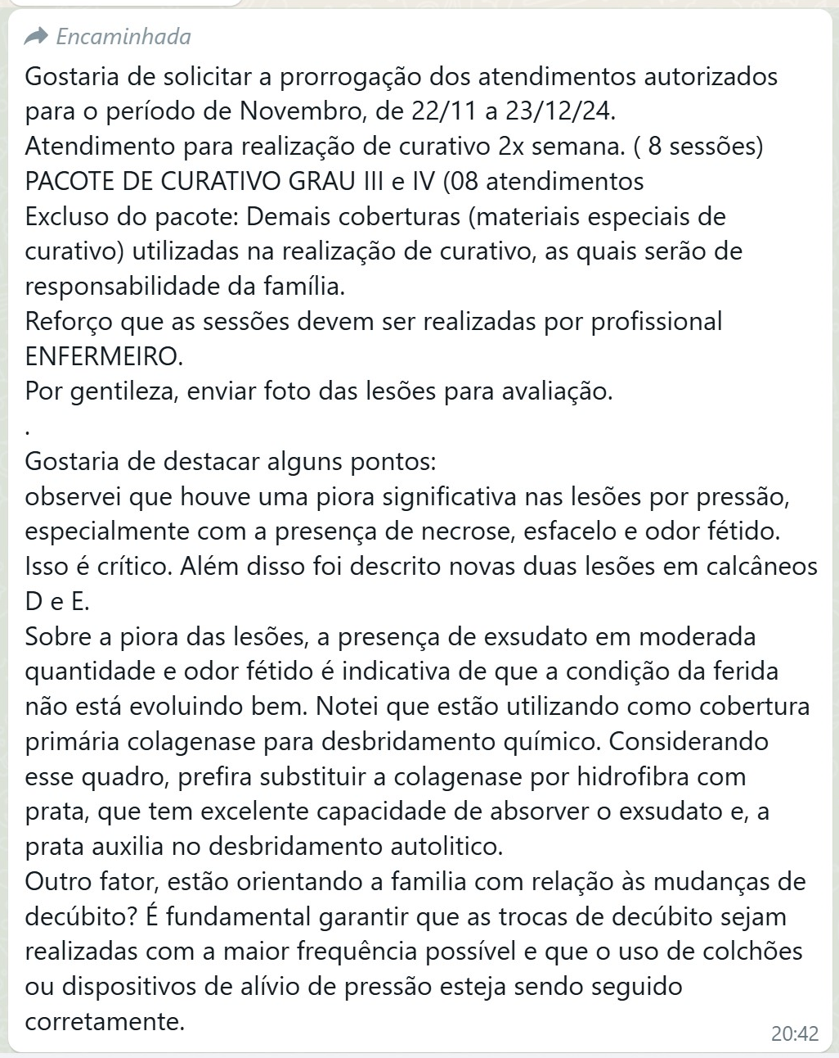

Somente no dia 22 de novembro de 2024, foram deferidas as sessões de curativos que deveriam ocorrer no mês. Até essa data, nenhum atendimento havia sido realizado no mês de novembro. Independentemente de a falha ter sido da Medsênior ou de sua subcontratada, ISA Medicina e Saúde, a responsabilidade recai sobre a contratante. Essa é uma grave omissão, deixando a paciente desassistida por um período prolongado.

Nessa mensagem foram autorizadas duas visitas semanais da enfermeira, como, até o momento, não havia ocorrido qualquer visita no mês de novembro foram juntados os atendimentos de novembro e dezembro para o período de 22/11 a 23/12.

Ocorre que na mensagem também constam observações da técnica da Medsênior sobre o caso em tela que merecem consideração.

A responsável da Medsênior destacou que houve: “uma piora significativa nas lesões por pressão, especialmente com a presença de necrose, esfacelo e odor fétido. Isso é crítico. Além disso, foram descritas duas novas lesões nos calcâneos direito e esquerdo.”.

Ainda afirma que: “Sobre a piora das lesões, a presença de exsudato em moderada quantidade e odor fétido é indicativa de que a condição da ferida não está evoluindo bem.”

Como recomendação, sugere que a família utilize “colchões ou dispositivos de alívio de pressão”, bem como realize “mudanças de decúbito”.

É importante frisar que as mudanças de decúbito são realizadas regularmente em intervalos de aproximadamente 2 horas desde o início do tratamento, além do fato de que a paciente utiliza um colchão inflável com motor funcionando ininterruptamente desde o início da internação domiciliar, há mais de um ano. Esses procedimentos podem ser confirmados pelas enfermeiras responsáveis pelo acompanhamento no período, se necessário.

Diante disso, resta apenas uma explicação para a deterioração da condição da paciente, a qual foi convenientemente omitida pela Medsênior: a drástica redução no número de atendimentos. Essa regularização é, inclusive, um dos principais objetivos da presente ação.

Ainda referente a supracitada mensagem de Whatsapp, quando menciona o "PACOTE DE CURATIVO GRAU III e IV" a operadora de Plano de Saúde está confirmando que as lesões estão nos estágios III e IV, os piores dentre os tipos de escaras e que fazem jus a atendimentos com a maior frequência possível (diários).

Continuando o relato afirma que está "Excluso do pacote: Demais coberturas (materiais especiais de curativo) utilizadas na realização de curativo, as quais serão de responsabilidade da família.". Essas coberturas constam do atendimento em internação hospitalar e até mesmo dos atendimentos feitos nos ambulatórios da própria Medsênior, portanto devem ser também fornecidos nas internações domiciliares.

Como já mencionado no corpo da ação principal, a Terceira Turma do Superior Tribunal de Justiça (STJ) decidiu que os planos de saúde devem custear os insumos indispensáveis ao tratamento na modalidade home care, conforme prescrição médica, sendo o valor do atendimento domiciliar limitado ao custo diário de uma internação hospitalar.

É evidente que a internação domiciliar sem o fornecimento de insumos desvirtua sua finalidade. A cobertura de internação domiciliar, como substituição à hospitalar, deve abranger todos os insumos necessários para garantir a efetiva assistência médica ao beneficiário, incluindo aqueles que seriam fornecidos caso ele estivesse internado em um hospital.

O artigo 13 da Resolução Normativa nº 465/2021 da Agência Nacional de Saúde Suplementar (ANS) dispõe sobre o tema. Nos termos deste dispositivo, as operadoras de saúde que oferecem internação domiciliar em substituição à hospitalar, com ou sem previsão contratual, devem cumprir as exigências normativas da Agência Nacional de Vigilância Sanitária (Anvisa) e da Lei nº 9.656/1998, que regula os planos e seguros privados de assistência à saúde, no que se refere à internação hospitalar.

Em síntese, as normas mencionadas determinam que a operadora deva custear os insumos indispensáveis ao tratamento do beneficiário, mesmo na modalidade domiciliar.

Dessa forma, é dever da recorrida custear os insumos necessários ao tratamento de saúde da requerente, conforme as exigências legais e normativas aplicáveis.

